Новая база: Srvr="1cserver.am.local";Ref="server2_unf_copy";
Тестовая база: Srvr="1cserver.am.local";Ref="server1_buh_old_UNF";
Задачи:
  - Печатная форма счета в УНФ.
  - Создание одного счета на основании нескольких заказов
- Исправление шаблона загрузки цен
- Корректировка функционала
Задача 1
  - При выгрузке счета из УНФ в Бухгалтерию, необходимо выводить на печать счет в УНФ с данными из 1С Бухгалтерия: номер, наше юр.лицо, реквизиты счета.
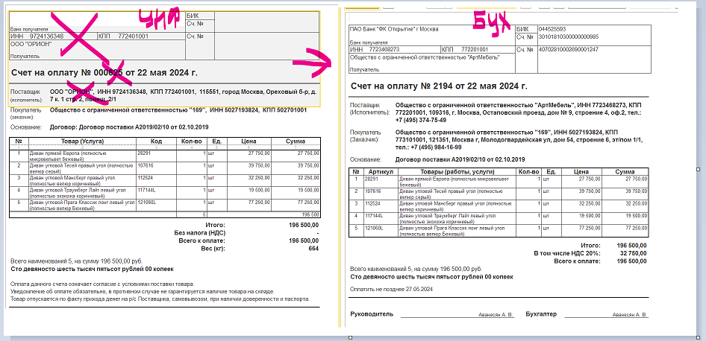
  - При выделении нескольких заказов покупателя необходимо создание одного счета со всеми позициями в этих заказах. Дальнейший функционал выгрузки счетов в Бухгалтерию должен остаться не именным. В комментарии счета при выгрузке в Бухгалтерию должны проставится все заказы, на основании которых создан счет.
Задача 2
  - Скорректировать файл загрузки для обработки Массовая загрузка индивидуальных цен.
- Необходимо дополнить возможность загрузки цен по новым регионам. Нужна универсальная загрузка, с учетом прибавления новых регионов. Сейчас одновременно можно загрузить только 4 региона.

ФАЙЛ ЗАГРУЗКИ
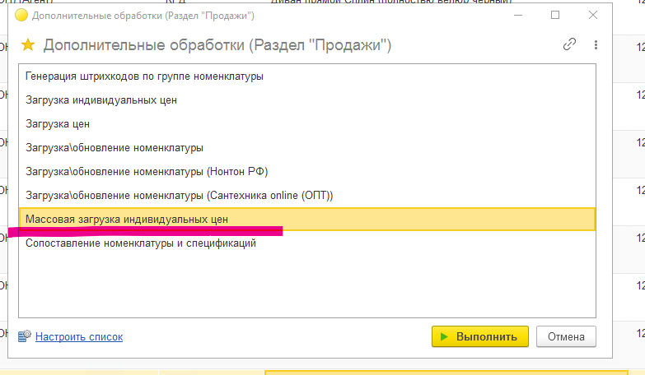
- Скорректировать возможность загрузки цен отдельно по какому-либо региону: одному или несколько. Чтобы срок действия и новые цены были установлены только по одному этому региону (или несколько) из заполненных в файле загрузке и не затрагивал другие не загружаемые регионы, не устанавливал новые сроки действия и нулевую цену, если столбец цены по этим регионам в файле загрузки будет пустым.
- Файл загрузки универсальны для контрагентов ОПТ и Агентов. Так же необходимо скорректировать файл загрузки, если заполнены цены для Агента с % - загружались только эти цены, а для цен ОПТ - не устанавливал новые сроки действия и нулевую цену. И наоборот. Сейчас в списке с ценами всегда остаются пустые строки.
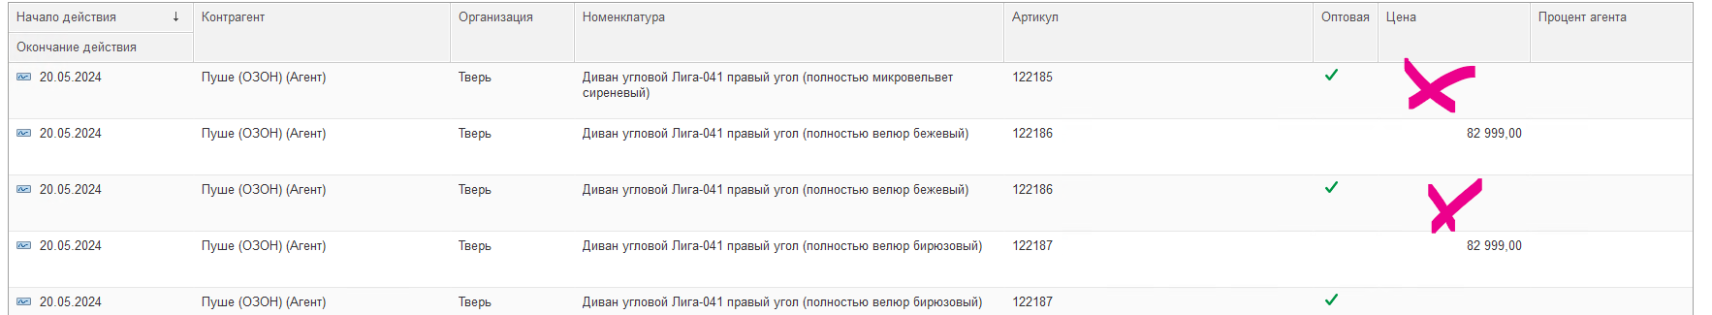

Задача 3
  - В Заказе покупателя при установке статуса У курьера/У курьера безнал дополнительно появляется окошко ВОДИТЕЛЬ. Необходимо данное значение сохранять, при дальнейшем изменении на статус Доставлен или Безнал доставлен, если в данном окошке было проставлен исполнитель.

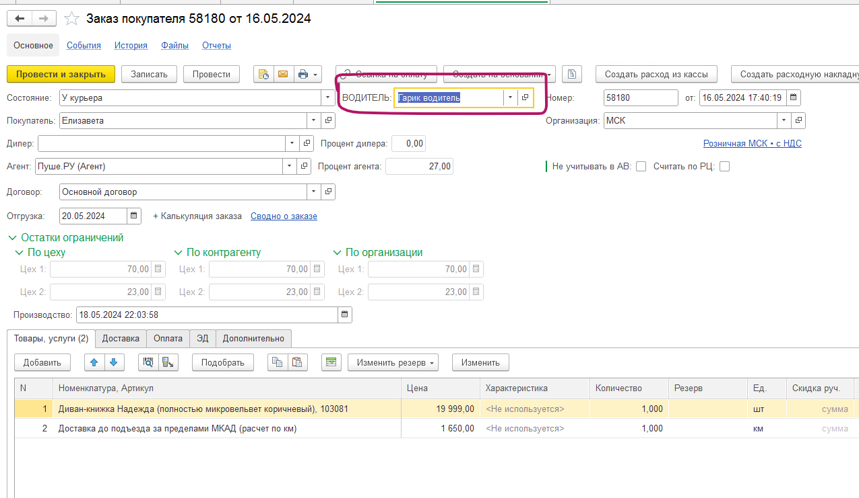

  - Документ Производства Крой (Документ.викПроизводствоКроя.Форма.ФормаДокумента) блокируется после проведения для всех пользователей, кроме роли Администратор – необходимо снять блокировку для всех пользователей, чтобы была возможность проводить и распроводить документ. При этом, при повторном проведении документ не должен проводиться «оперативно» - дата и время не должна изменяться на текущее время проведения. Так же сделать выбор при полном проведении для документов Производства Крой, Учет полуфабрикатов и Списание запасов: Провести оперативно или нет.

  - В списке Документов Производства Крой (Документ.викПроизводствоКроя.Форма.ФормаДокумента) необходимо вывести столбец Комментарий из документа. Через изменение формы функционал не доступен.

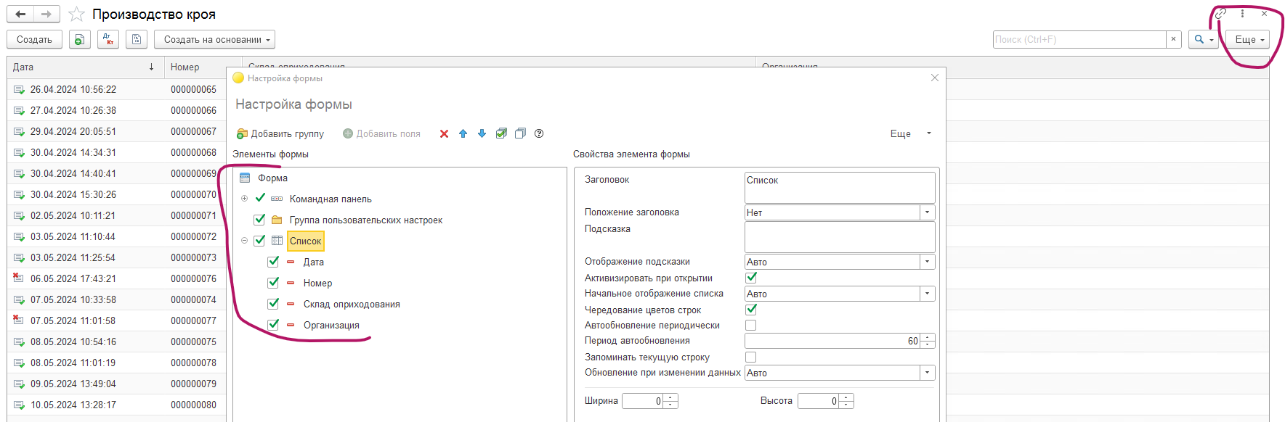
  - Документ Производства Крой (Документ.викПроизводствоКроя.Форма.ФормаДокумента) необходимо добавить функционал, аналогичный документ Учет полуфабрикатов (Документ.УчетПолуфабрикатов.Форма.ФормаДокумента):
- Цены
- История
- Поиск по штрихкоду
- Загрузить данные из ТСД
- Подбор номенклатуры
- Скопировать/Вставить строки из буфера обмена
- Печать с предварительным просмотром (печатные формы оставить аналогичные)
